Cahier des charges

Contexte et présentation du projet 2

Contexte : 2

Objectif : 2

Date de mise en service : 2

Intervenants : 3

Expressions des besoins 4

Public visé 4

Fonctionnalités 4

Authentification 4

Création d’une commande 4

Réservation d’une intervention 4

Administration 4

Besoins et contraintes liés au projet 5

L’analyse et l’expression de ses besoins fonctionnels 5

Ses contraintes techniques et son architecture 5

Contraintes humaines 5

Contraintes fonctionnelles 5

Gestion de la sécurité 5

Comment ça fonctionne : 6

Communication / Organisation 11

Mention légale : 12

# Contexte et présentation du projet

## Contexte :

DSA est une société de développement d’applications Web et Mobile Montpelliéraine. Elle a été fondée en 2022 par Adrien PIOMBINI passionné de développement et tout juste diplômé, il a embauché ses anciens camarades : Sharif AITMAMAR et Dylan N’GUESSAN. C’est une jeune entreprise ayant un capital de 15.000€ à la recherche de sa première mission.

## Objectif :

FILELEC est une entreprise cherchant à développer son activité en ligne en proposant l’achat de pièce automobile directement depuis internet ainsi que des réservations d’intervention sur les véhicules depuis l’espace personnel des clients.

## Date de mise en service :

L’outil doit être mis en service pour le mois de mai 2023 (date à laquelle le projet doit être rendu). Après cette date de nouvelles fonctionnalités pourront être développées et des tâches de maintenance seront effectuées sur le développement déjà effectué.

Vous trouverez ci-dessous un exemple de diagramme de GANTT sur lequel nous avons inspiré notre planification et organisation :

Nous avons procédé à l’organisation de notre projet sur l’application TRELLO :

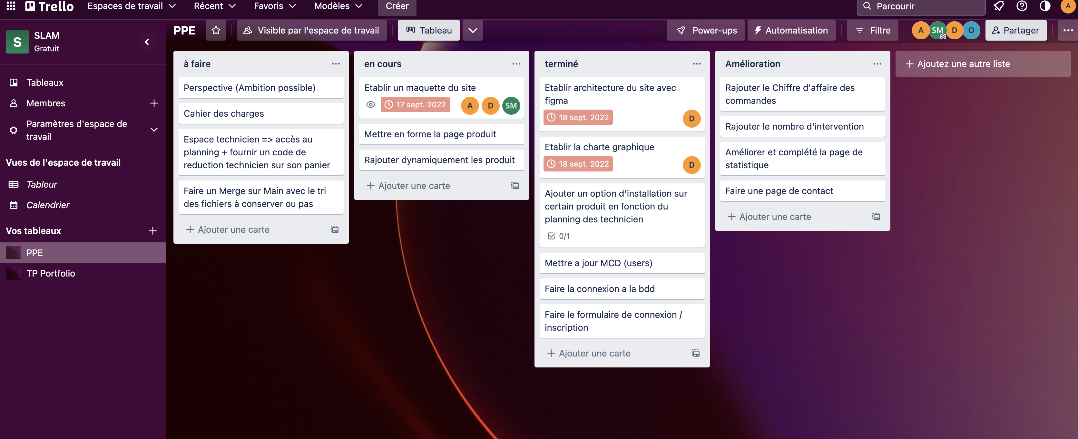

## Intervenants :

Equipe en charge de mener à bien ce projet :

* **Adrien PIOMBINI :**
  + Organisation, développement du projet (planning, risques).
  + Suivi de l’état d’avancement du projet.
  + Développement back-end/front-end.
  + Gestion des incidents.
  + Cahier des charges, documentation technique.
* **Dylan N’GUESSAN:**
  + Développement back-end/front-end.
  + Documentation financière, juridique,utilisateur.
  + Interlocuteur principal avec l’entreprise cliente.
* **Sharif AITMAMAR :** 
  + Maquettage du site web.
  + Présentation de l’entreprise.
  + Développement back-end/front-end.

# Expressions des besoins

## Public visé

Cet outil est destiné à l’ensemble des personnes souhaitant acheter du matériel automobile et consulter des professionnels sur une problématique concernant leurs véhicules.

* **Les particuliers**
* **Les entreprises professionnelles**

# Fonctionnalités

## Authentification

Les clients peuvent s’inscrire directement depuis le formulaire d’inscription disponible sur le site internet. Si les conditions d’inscription sont respectées

Pour s’inscrire sur le site, les clients devront se rendre dans leurs espaces dédiés. A la suite de cela, ils pourront se connecter à tout moment et partout.

## Création d’une commande

Une fois connecté, il aura accès à son espace personnel et sera en mesure de passer des commandes et de consulter l’historique des commandes passées.

Une fois la commande passée, le statut sera consultable depuis l’espace personnel du client qui pourra venir la récupérer en boutique une fois disponible.

## Réservation d’une intervention

Les clients peuvent également réserver des interventions en choisissant le jours et le type d’intervention qu’ils souhaites. L’historique des interventions réalisé est consultable depuis leurs espaces personnels.

## Administration

L’administration globale du site se fait sur une partie dédiée à l’administrateur. Celui-ci aura un nom de compte et un mot de passe directement entrer dans la base de données. Un administrateur ne peut pas être saisi par inscription sur l’application web.

L’administrateur aura la possibilité de consulter et de modifier les commandes et les interventions. Il aura une visibilité sur l’ensemble des commandes/intervention réalisées ainsi que sur certaine statistique concernant son entreprise (nombre de client, technicien, commande, intervention réalisé).

De plus il aura une visibilité directe sur les quantités en stock de ses produits et aura la possible d’augmenter la quantité en stock.

# Besoins et contraintes liés au projet

## L’analyse et l’expression de ses besoins fonctionnels

Notre plateforme sera sécurisée chaque client devra fournir des informations qui seront contrôlé à l’inscription ainsi qu’un mot de passe fort. Les échanges avec la base de données seront sécurisés et restreint à la limite du besoin fonctionnel. La protection des données des clients est primordiale pour nous, le respect du RGPD ainsi que de leurs données et informations privées sont essentiel pour nous. Les échanges entre les candidats et les recruteurs se feront uniquement via la plateforme de manière sécurisé afin d’éviter les fraudes ou arnaques.

## Ses contraintes techniques et son architecture

### Contraintes humaines

L’application se doit d’être claire et intuitive pour tous les utilisateurs sans besoins de formation. Il convient de facilité au maximum son utilisation.

### Contraintes fonctionnelles

Développement en PHP et SQL pour la partie back-end, HTML, JAVASCRIPT, CSS et le framework BOOTSTRAP pour permettre de rendre la plateforme visible sur le web, responsive et correcte sur différentes tailles d’écran. Utilisation de l’architecture Modèles Vue Contrôleur (MVC) pour permettre de faciliter la maintenance et la sécurisation de la plateforme.

### Gestion de la sécurité

Afin de sécuriser le site internet nous avons mis en place différentes actions. Au sein de la base de données, les informations sensibles comme les mots de passe des utilisateurs sont hachés. Des vues, triggers et procédures stockées ont été utilisé pour rajouter une couche de sécurité sur le traitement des données dans notre base. Les échanges avec le serveur de bases de données depuis le client sont réalisés via une connexion PDO et des requêtes préparées. D’autre action et fonction ont été rajouté pour permettre de contrôler au maximum les informations envoyées au serveur de base de données : échappement des caractères (htmlspecialchars), contrôles des données (bind_values), grain sel pour les mots de passes, utilisation des sessions PHP ($_SESSION) et traitement des formulaires sensible via des méthodes $_POST.

### Comment ça fonctionne :

* En noir : Accès aux pages du site sans connexion requises
* En jaune : Accès aux pages du site via une connexion client ou admin
* En vert : Accès aux pages du site uniquement via une connexion admin

L’utilisateur final se rend sur la page d’accueil de notre site depuis laquelle il pourra naviguer sur différents onglets du site :

Tout d’abord il pourra naviguer sur la page de nos produits afin de consulter les différents produits disponibles

L’utilisateur sera en mesure de remplir son panier avec les produits qu’il souhaite commander

En revanche pour valider ce dernier il devra obligatoirement être inscrit sur le site. Si l’utilisateur n’est pas connecté, il sera redirigé automatiquement sur la page de connexion/inscription.

Une fois connecté, le client pourra passer et consulter ses commandes déjà existantes et de même concernant les interventions sur son véhicule.

En se connectant avec un compte administrateur, d’autre fonctionnalités sont disponible sur le site pour interagir sur les commandes/interventions ou consulter les statistiques par exemple.

**Modèle Conceptuel de Données**

## Communication / Organisation

Tenir informer les différents acteurs de l’avancée du projet par Teams et sur Trello. Rendre compte régulièrement de l’avancée du projet par des outils comme Trello et des outils de versionning avec github. Organisation de réunions hebdomadaire avec tous les membres de l’équipe en plus d’une communication quotidienne de manière plus officieuse.

## Mention légale :

Mentions légales pour Filelec :

1. Informations générales : Le présent site internet est exploité par Filelec, une société enregistrée au [Adresse du siège social]. Pour toute question ou demande d'information, vous pouvez nous contacter par courrier électronique à l'adresse suivante : [Adresse e-mail de contact].

2. Responsable légal : Le responsable légal du site est [Nom du responsable légal], agissant en tant que [Fonction du responsable légal] au sein de [Nom de l'entreprise].

3. Numéro d'immatriculation : [Numéro d'immatriculation de l'entreprise], enregistrée auprès du [Registre du commerce/Registre des sociétés], [Ville d'immatriculation].

4. Numéro de TVA : Numéro de TVA intracommunautaire : [Numéro de TVA de l'entreprise].

5. Activité : Le site internet a pour objet la vente en ligne de pièces automobiles.

6. Propriété intellectuelle : Tous les contenus présents sur ce site internet, y compris les textes, les images, les graphiques, les logos, les marques et les vidéos, sont la propriété exclusive de [Nom de l'entreprise] ou de ses partenaires, et sont protégés par les lois relatives à la propriété intellectuelle. Toute reproduction, distribution, modification ou utilisation non autorisée de ces contenus est strictement interdite.

7. Collecte de données personnelles : Nous nous engageons à respecter la vie privée de nos utilisateurs. Les données personnelles collectées sur ce site internet sont traitées conformément à notre politique de confidentialité, disponible à l'adresse suivante : [Insérer un lien vers la politique de confidentialité].

8. Cookies : Ce site internet utilise des cookies. Pour en savoir plus sur l'utilisation des cookies et gérer vos préférences, veuillez consulter notre politique en matière de cookies, disponible à l'adresse suivante : [Insérer un lien vers la politique en matière de cookies].

9. Limitation de responsabilité : Nous nous efforçons de fournir des informations précises et à jour sur ce site internet. Cependant, nous ne pouvons garantir l'exactitude, l'exhaustivité ou la pertinence de ces informations. En conséquence, nous déclinons toute responsabilité en cas d'erreur, d'omission ou de préjudice résultant de l'utilisation de ces informations.

10. Liens externes : Ce site internet peut contenir des liens vers des sites internet tiers. Nous n'exerçons aucun contrôle sur le contenu ou les pratiques de ces sites et déclinons toute responsabilité à cet égard. La présence de liens externes ne constitue en aucun cas une approbation ou une recommandation de ces sites.

11. Loi applicable et juridiction compétente : Les présentes mentions légales sont régies par la loi [Loi applicable]. Tout litige relatif à l'utilisation de ce site internet sera de la compétence exclusive des tribunaux de [Ville ou pays de compétence].

Ces mentions légales sont susceptibles d'être mises à jour. La version la plus récente sera toujours disponible sur ce site internet.